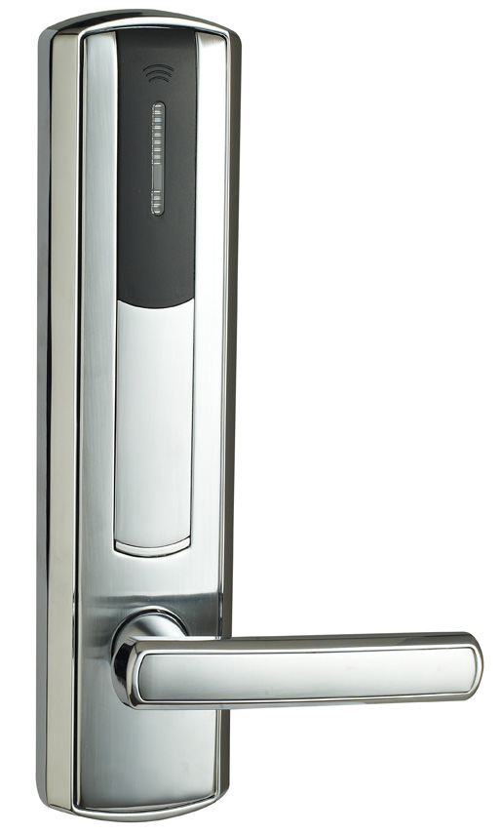

RF感应卡锁软件V8系列
目 录
第一章 智能门锁简介
一、智能门锁简介 ················································ 1
二、智能门锁主要特点 ············································· 1
三、智能门锁参数指标 ············································· 1
第二章 门锁机械件安装说明
1、开挖锁槽 ····················································· 2
2、安装智能门锁················································· 2-3
第三章 门锁管理软件安装及使用
一、门锁管理软件的基本介绍 ······································· 4
3.1门锁的基本设置 ············································ 4
3.2卡片的使用和管理 ·········································· 4
3.3注意事项··················································· 5
二、系统注册 ···················································· 5
三、员工管理及授权 ·············································· 5
四、数据备份 ···················································· 5
五、恢复备份 ···················································· 6
六、楼栋楼层参数设置 ············································ 6
七、房号设置 ···················································· 6
第四章 卡片操作
一、发行开门房卡 ················································ 6
二、客人续住写卡 ················································ 7
三、退房操作 ···················································· 7
四、发行管理卡片 ··············································· 7
五、注销卡片功能 ··············································· 7
六、系统卡片挂失 ··············································· 7

七、读取开门记录 ················································ 7

八、门锁房号设置（制安装卡） ··································· 8

九、管理参数设置 ··············································· 8
第五章 查询记录
一、查询制卡记录 ··············································· 8
二、持卡记录 ··················································· 8
三、操作日志记录 ··············································· 8
第六章 工具
一、记事本 ······················································ 8
二、计算器 ······················································ 8
第七章 注意事项与故障排除方法
一、安装门锁须注意事项 ········································· 8
二、使用智能门锁的基本常识 ······································ 9
三、智能门锁经常出现的故障及排除方法 ··························9-10
第一章 智能门锁简介
一、智能门锁简介
本公司智能卡系列门锁采用性能稳定、功能优越的智能卡作为开门钥匙，门锁微电脑智能控制，是一种安全可靠，高效节能，技术先进，操作灵活方便，便于管理的多功能智能型门锁。适用范围广泛，可用于酒店、宾馆、机关部门、现代化办公室、写字楼、居民住宅等。
二、智能门锁主要特点
感应卡系列智能门锁为独立型智能门锁，由智能卡、智能门锁、制卡机、管理软件组成。
A．不需外接线路，不需计算机网络，安装使用简单方便。
B．门锁内微电脑可对各类智能卡进行智能化的识别与处理，完成相应的工作。
C．门锁微电脑能存贮最近880次门锁的开门记录，并可随时通过采集仪提取门锁内开门记录。
D．智能门锁锁芯采用国际上标准的五锁舌结构，安全可靠。
E．功耗低，静态电流可忽略不计。由于采用了独特的低功耗技术，本系列智能门锁全部采用四 节5号干电池供电方式，正常使用的情况下可连续工作一年以上。
F. 智能报警功能：当用户没有关好房门或有人蓄意将门锁的组合斜舌粘住，门锁会发出声、光警报，提醒用户关好房门。
G．智能门锁可以选择地设置为常开（通道）状态，便于会议、集会之用。
H．先进的系统后备方案：智能门锁可在系统软硬件无法发卡时，通过特定的功能卡创建临时宾客卡，以免造成客人的不便与管理的混乱。
I．应用范围广：可安装在门板厚度≥35mm的木质门或金属门上。
三、智能门锁参数指标（见 表-1）
门锁类型  指 标 | 感应卡智能门锁
电源供给 | DC4.5V-6.5V，4节1.5V AA碱性电池；
静态电流 | < 18微安 ；
动态电流 | < 200毫安 ；
存储温度 | -20~+85℃ ；
存储湿度 | 10~98% RH ；
工作温度 | 0~+80℃ ；
工作湿度 | 15~95% RH ；
卡接近检测方法 | 射频脉冲反射式接近检测；
红外脉冲发射频率 | 4赫兹 ；
感应工作频率 | 100 K-150 K赫兹 ；正常为125K
开门方式 | 用开门卡插（碰）卡一次，发出“嘀”一声，绿灯亮，转动把手即可开门；
开门时间 | 转动把手后门锁会自动上锁，若刷后不开门，5秒钟内门锁自动上锁；
欠压提示 | 当工作电压低于4.8伏，开门时红灯亮，蜂鸣器报警，此时还可以可靠开门250次；

表-1
第二章 门锁机械件安装说明
一、智能门锁安装说明
2.1、开挖锁槽：
（1）在门适当高度上先开锁芯槽：在门侧中央处挖锁芯槽（见 图-1，适用于2#锁体 ）；挖好后，门内外以我方提供的开孔模板（见 图-2、 图-3 ）为样开孔，先在门的一边开一半（挖到锁芯槽处），再在另一面把孔开通，此操作可避免误差；
说明：在门侧居中处，先挖24 mm X 160 mm，深110 mm的锁芯槽，挖好后，同样在门侧，以锁芯槽中心为轴对称，挖一个30 mm X 206 mm，深6 mm的浅槽。（浅槽作用是固定锁芯以及安装侧饰板）
开孔模板要贴平门侧竖平面，模板刻度线水平于大斜舌的上部平面，模板刻度线一边平齐门边。

图-2适用于819/820/821/系列的开孔图

图-3适用于815/817系统的开孔图

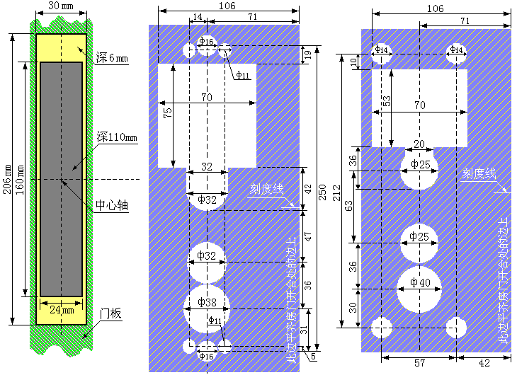
图-1 图-2 图-3

2.2、安装智能门锁：L815/817系列方型门锁模板平面图
L815系列智能门锁主要组成部件及安装过程如图-1、图-3图、图-4所示;请以数字顺序（部件名称见表-2）安装门锁。
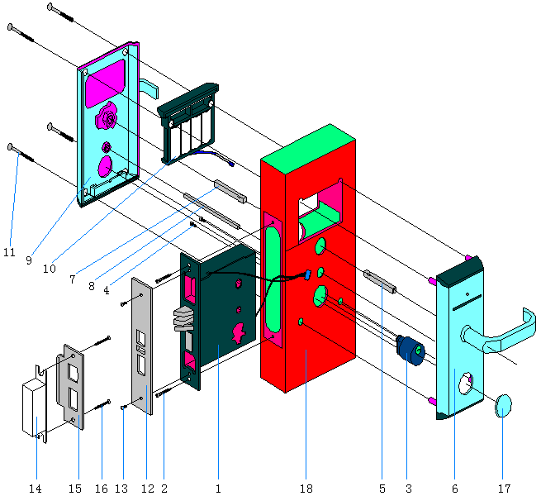
图-4
1 | 锁芯（锁体） | 10 | 电池盒
2 | 十字槽木螺丝钉 | 11 | 内六角螺丝钉
3 | 机械锁头 | 12 | 侧饰板
4 | 内六角螺丝钉（锁头） | 13 | 十字槽沉头螺丝钉
5 | 大方轴 | 14 | 扣板塑料盒
6 | 前面板 | 15 | 锁扣板
7 | 大方轴 | 16 | 十字槽木螺丝钉
8 | 长方轴 | 17 | 锁头盖
9 | 后面板 | 18 | 门

表-2

第三章 门锁管理软件安装及使用
一、门锁管理软件的基本介绍

3.1门锁的基本设置：
门锁安装完毕（确保一张授权卡到每个门锁上靠过，并且每把锁在门外必须用授权卡才能开门，不刷授权卡，就不能开门；这样就表示每把锁都完全安装到位了），然后在电脑上安装门锁软件，楼栋，楼层，房号增加完毕，在投入使用前必须使用安装卡对门锁进行系统设置。设置过程如下：
a、用安装卡设置门锁编号；点“操作（如没有点:维护）”子菜单“门锁房号设置”每一个房间都要制一张安装卡一对一的去安装门锁编号。
b、用时钟卡设置门锁时间。只需一张即可，尽量十分钟之内到门锁上刷卡(超过10分钟必须重新发时钟卡去刷余下门锁)，减少门锁时间与电脑时间的差距。
注意：安装卡不可对已有系统信息的门锁进行设置，若要重新设置门锁，先用清除卡清除门锁内信息。
3.2卡片的使用和管理：
-  应急开门卡：可以开所有门，包括反锁。使用之后，门锁状态始终为开。此卡一般不用，只在特殊情况时才用此卡。
-  总控开门卡：可以开启所有门锁，即使反锁也可以开启。一般由酒店总经理、客房部经理等管理人员持有，总卡有挂失功能，如果发生丢失，应采用挂失功能补发总卡，并用它将所有的门锁开一遍，这样原来的总卡开门功能将失效，如需恢复已被挂失的总卡的开门功能只需在系统重新做一次总卡即可。
-  楼栋开门卡：开某一栋楼的所有门，不能开反锁。如：***大酒店\***栋。一般由客房管理人员持有。
-  楼层开门卡：开某一区域某一栋某一楼层所有门。如： **大酒店\**栋\**楼。
-  通道开门卡：开指定房门，具有交替开门功能（碰一次开，再碰一次关），一般用于会议室或其它特殊场合。
-  时钟卡：用来校正和设置每个客房门锁内部的时钟。
-  清除卡：清除门锁信息，使门锁恢复到初始状态。
-  封锁卡：用于封闭不用的房间，房间在封锁期间，除应急卡外所有的开门都不能开门。
-  解锁卡：用于解除封锁卡封锁的门。
-  退房钟点设置卡：用于限定客人退房时间的卡。如果设定为12：00，则在十二点以后，客人的开门卡就不能开门了。此卡仅仅为酒店内部设定一个统一的退房时间，一般不能用来因某种原因而去终止客人卡的开门功能，因此操作将会直接影响后续的客人开门卡的退房时开门问题，用此卡设定后一般是固定的功能。如需返回原先设定必须再次写退房钟点设置卡设置方可。
3.3注意事项：
  - 发行的卡片如果丢失，应该挂失发行一张同类型卡片，并且用这张卡片到它能打开的所有门锁上开一次门，将以前的有效卡挂失。
  - 在使用过程中请经常备份您的数据，数据库损坏后，可以用该备份恢复。
二、系统注册
【功能说明】：
系统管理员为 Admin默认密码为12345。（进入系统后请马上添加新的管理员，以保证系统安全。）
【操作】：
- 第一次登陆管理系统时将授权码输入，同时将授权卡放置在读卡器上，如暂无授权码或授权码已过期，可选上“以后注册”选项以便通过信息码获取正确有效的注册码。
- 按确定按钮开始注册并初始化门锁软件，此时系统将自动查找可用的通讯端口，用户不必选择通讯端口号即可完成与读卡器的通讯。如选择了以后注册项，按确定后开始读取授权卡中的授权信息至系统数据库中，成功后系统将自动退出，用户需要重新运行系统，重新运行后系统将显示依据信息码注册的窗口。
三、员工管理及授权
【操作】：
A．打开“系统”点击文件菜单中的“操作员设置”子菜单，则弹出员工信息设置窗口。
B．增加新员工，在员工信息设置框中点击 添加 按钮，然后在姓名栏中输入新员工姓名登陆密码，部门，级别。按“增加”按钮即可。（注意：增加的第一个新员工为新的系统管理员。）
Ｃ．如果要修改某个员工的资料，选中该员工，将资料修改后点“修改”即可。
Ｄ．如果要删除某个员工资料，选中该员工点击“删除”即可。
Ｅ．员工权限设置，选中操作员所需要的菜单权限和功能权限方框上打勾即可。为了方便管理及安全起见请慎重选择员工权限。
四、数据备份
【功能】：数据备份主要是用于把整个数据库的数据资料，备份到备份文件中，该文件的命名格式为:Db年月日时分秒.dbk ；
【操作】：
- 从“系统”菜单中单击“数据库维护”子菜单，系统则弹出对话框。
- 点击“备份”后，系统则自动保存备份文件到默认路径。
- 也可以自选路径备份数据。
五、恢复备份
【功能】：电脑出现故障或重装软件恢复数据后便不需对门锁重新设置信息，不影响门锁的正常使用。
【操作】：
- 从“数据库维护”菜单中单击“恢复”。
- 选择需要恢复的数据资料（操作日志、制卡记录和入住记录）和日期。
- 点击“确定”按钮。
六、楼栋楼层 参数设置
【功能】：用于增加、删除、修改有关楼栋信息资料；
【操作】：
- 从“系统”菜单中单击“系统参数”子菜单。
- 单击“增加”按钮，输入楼栋名称、楼栋名称及相应备注，然后点击“增加”，即可保存设置；
- 如果要修改某个楼栋信息，单击要修改的楼栋，然后点击“修改”按钮，对相应的资料进行修改，最后点击“修改”即可。。
- 如果要删除某个楼栋信息，则单击要删除的楼栋后，再点击“删除”按钮，系统则弹出如下图对话框，点击“是”，即可把该楼栋删除。
七、房号设置
【功能】：主要用于增加、删除、修改客房资料。设置房类，最大制卡数。
【操作】：
- 从“系统”菜单中单击“系统参数”子菜单—房号设置
- 单击“增加”按钮，选择楼栋、、楼层、房号名称（即房间编号）客房类型、发卡数量及相应备注，然后点击“增加”，即可保存设置。
- 如果要修改某间客房信息，单击要修改的客房，然后点击“修改”按钮，对相应的资料进行修改，最后点击“修改”即可保存设置。
- 如果要删除某间客房信息，则单击要删除的客房后，再点“删除”按钮， 选“是”即可。
- 如果要删除全部客房信息，则点击“删除全部”按钮，点击“是”，即可把全部客房删除。
第四章 卡片操作
一、发行开门房卡
【功能】：对入住客人进行数据录入入住资料及制作相应的宾客卡。
【操作】：
- 单击第二行发客人卡的图标或从“操作（如没有点：前台）”菜单中单击“发行客人卡”子菜单。
- 在“入住登记”窗口中，分别输入宾客姓名、身份证号码、预住天数、选择客房类别，并在左边的客房列表中选择入住客房，然后点击“发卡”按钮，系统开始把该宾客入住信息写入智能卡中，系统则提示该客房宾客卡制作成功信息提示框，点击确定完成宾客入住操作。
- 入住天数只能精确到最大63天，大于63天就只能以月为单位，月份最大为15个月，大于15个月就只能以年为单位。
二、客人续住写卡
【功能】：修改宾客入住有效时间。
【操作】：
- 从“操作（如没有点：前台）”菜单中单击“客人续住写卡”子菜单。
- 把该宾客的宾客卡放在发卡器上，然后点击“读卡”按钮，读出该宾客的入住资料后可以通过更改“续住天数”来修改预离时间，修改完成后点击“续住”按钮，进行写该宾客卡资料。
三、退房操作
【功能】：用于办理宾客退房，回收宾客卡、清空宾客卡资料。
【操作】：
- 从“操作（如没有点：前台）”菜单中单击“客人持卡退房”子菜单，系统则弹出如下界面。
- 将该宾客的宾客卡放在发卡器上，选中宾客入住的客房，然后点击“读卡”按钮，再点击“退房”按钮，首先系统将该宾客作退房处理，然后清空宾客卡。
- 如果卡片丢失，可无卡退房。
四、发行管理卡片：
【功能】：主要用于制作时钟卡、清除卡、、应急卡、总控卡、、楼层卡、通道卡等特殊功能的管理卡。
【操作】：从“操作（如没有点：维护）”菜单中单击“门锁房号设置”“发行管理卡片”子菜单。
制安装卡：
  - 安装卡，将房号信息写入此卡，通过此卡将房号输入到门锁上。
  - 时钟卡，将电脑时间写入此卡，通过此卡将电脑时间输入到门锁上。
应急卡：可开所有门锁，包括反锁。刷一次开锁，再刷一次关锁。
  - 总控卡：可开所有门锁，包括反锁。
  - 楼层卡：可以开想对应的楼层，不能开反锁。
五、注销卡片功能
【功能】：回收各种管理卡及清空相应卡片上信息。
【操作】：
A．从“操作（如没有点：前台）”菜单中单击“注销卡片功能”子菜单。
B．把收回的智能卡放在发卡机上，然后执行“读卡”按钮，确认后点击“注销”按钮，系统马上回收此卡片并把此卡片原有信息清空，回收成功后则提示操作成功对话框。
六、系统卡片挂失
【功能】：挂失丢失的卡片，禁止该卡使用。
【操作】：
A．从“操作（如没有点：维护）”菜单中单击“系统卡片挂失”子菜单。
B．拉动滚动条查找相应的卡类、楼栋编号、楼层编号、客房编号、持卡人、卡号，然后点击选中，再点击“挂失”按钮，挂失制卡成功后则提示操作成功对话框。
C．用制作好的挂失卡在相应门锁上刷卡，即完成挂失。总控卡或楼层卡挂失则需将挂失卡到所有的门锁上刷一次，楼层卡则应到相应楼层的所有门锁上刷一次。

七、读取开门记录
要想查看某个门锁开门记录，点击“操作（如没有点：维护）”“读取开门记录”。
其中设备一般选“采集仪（LC-HI008）”，首先用采集仪到需要查看记录的门锁前采集记录，然后跟PC机联起来，点击“读取”按钮，即可显示所有信息。

八、门锁房号设置（制安装卡）
制安装卡，门锁都装好后，需要先制作每个房间的安装卡，按照设定的房号顺序安装。然后发行一张时钟卡，最好在五分钟内将门锁全部碰一次，将门锁内部的时间校验准确。经过一段时间门锁时钟时间可能和系统时间不一致，门就打不开。所以要定期用时钟卡校验时间。

注意：安装卡不可对已有系统信息的门锁进行设置，若要重新设置，先用清除卡清除门锁内信息。

九、管理参数设置
选择菜单“操作（如没有点：维护）”->“管理参数设置”，选择门锁相关参数，选择需要发的管理卡片类型，点击“保存”，即可完成参数的设置操作。
● 精确定位卡片ID：是指读卡的时候电脑自动搜寻卡片的ID，此项将会直接影响系统的发卡速度，一般情况不需要选择此项，除非在系统需要维护时才考虑是否启用。
● 默认发行新开门卡时禁止旧开门卡的开门权限：即发行新开门卡后，旧的开门卡自动失效。
● 退房时需要多卡退尽：即双人间、三人间发了两张或三张卡的，退房时必须将所有的卡都退了，才可以显示为无卡房。
● 主题框架风格：两种不同的主界面风格。（在入门操作中有介绍）
第五章 查询记录
一、查询制卡记录
【功能】：所有卡片的制作均有记录，通过该模块可以查询制卡记录。
【操作】：从“查询与报表”菜单中单击“制卡记录”子菜单。
如果需要打印，可以通过点击“打印”按钮，进行数据打印。
二、持卡记录
【功能】：持卡报表模块主要功能是统计当前持卡人所持有卡片情况详细资料，供管理员参考。
【操作】：
- 从“查询”菜单中单击“持卡报表”子菜单，系统则弹出如下界面。
- 点击“打印”按钮，即可把持卡人资料打印出来。
三、操作日志记录
【功能】：统计操作员登录和退出系统以及进行各种重要操作的详细资料。
【操作】：从“查询”菜单中单击“操作日志”子菜单，系统则弹出如下界面。

第六章 工具
修改状态：如有房间退房写卡后仍有钥匙图标而无法更改，要点击修改房态将房间状态改为空净房即可
一、记事本
【功能】：记事本功能主要是调用操作系统的记事本程序，供操作员记录文本；
【操作】：从辅助功能菜单中单击记事本子菜单，系统则弹出计事本程序。供操作员使用；
二、计算器
【功能】：计算功能主要是调用操作系统的计算器程序，供操作员作计算用；
【操作】：从辅助功能菜单中单击计算器子菜单，系统则弹出计算器程序。供操作员使用；
第七章 注意事项与故障排除方法

帮助主题：如有不明之处可点击进入帮助主题了解更详细的的操作说明。
一、安装门锁须注意事项：
开孔时检查线路板开孔位置是否合适，并确定未有木板及木屑顶住线路板，安装门锁必须使用正品5号碱性电池，安装好门锁后检查门锁是否水平垂直，把手及反锁旋钮是否顺畅，用调试卡（授权卡）是否能正常开门，安装好电脑系统，确保电脑主机的USB串口能正常使用。
二、使用智能门锁的基本常识：
每个酒店都会配套一张授权卡（即客户卡）本卡相当于酒店的身份编码，也是独一无二的编码，安装软件时编码将读入系统，若授权卡丢失将严重影响酒店管理，请立即联系本公司或当地经销商，安装软件时须将授权码输入即可正常使用。若读卡失败可能电脑USB端口有灰尘或接触不良，或卡片的芯片损坏，请检查连接好串口并重启电脑或换张卡测试.
三、智能门锁经常出现的故障及排除方法：
１、 客人卡、楼层卡不能开门，总卡能开门
故障分析：● 锁芯大方舌开关片脱落（五舌锁）
- 门锁挡板未装好关门时斜舌未完全弹出导致线路板亮红灯报警
- 房号信息乱
解决方法：● 更换电机线
● 重装好挡板（即斜饰板），并重新设置门锁房号信息
２、 客人卡不能开门，楼层卡、总卡能开门
故障分析：● 门锁信息设置错误(即房号信息安装错误），客人号与房间号不相符
- 门锁时间与电脑时间设置不同步
解决方法: ● 重新设置门锁房号信息
- 重新制一张时钟卡校正时间（每次新制的校时卡最好是15分钟内到门锁上刷）
３、 客人卡、楼层卡、总卡均不能开门且亮红灯
故障分析：● 门锁信息还没设置，门锁处于出厂状态
- 电池电源不足
- 门锁信息乱码
解决方法：●更换电池
●重新设置房号信息
４、 客人卡、楼层卡、总卡碰卡均无反应，指示灯不亮。
故障分析：● 门锁没安装电池或电池正负极装错
- 电机线断路
- 线路板不通电
解决方法：● 给门锁装上新电池或检查电池正负极是否安装正确
- 接口接好
- 更换新的线路板
５、 门锁出现常开状态
故障分析：● 门锁出厂时设置为常开状态
● 碰卡开门电机没回位突然断电
- 游离件坏了
- 电机线坏了
解决方法: ● 用调试卡开门，让门锁恢复到正常开关门状态
● 检查电源是否正常（换电池）
- 更换游离件
- 更换电机线
６、 碰卡正常，但不能开门，空转
故障分析：● 门孔未开好，门锁安装时面板或把手方轴没有水平垂直安装
- 锁芯游离件圆头箭头（或者两个点没有水平）没有对准锁芯盖的箭头
解决方法：● 重新修好门孔把锁安装到位
● 把锁芯游离件圆头对准锁芯盖的箭头（或者两个点水平）
７、 读卡出错，联机错误
故障分析：● 制卡机插口未接好
- 未安装制卡机驱动程序
解决方法：● 检查制卡机插口，重新连接制卡机
● 关闭门锁软件，重新安装制卡卡驱动
８、门锁耗电量大
故障分析：● 电池质量问题或电池盒，电源线接口受潮氧化。
● 门锁挡板未装好关门后线路板亮红灯并发出报警声
解决方法：● 更换新的电池，电池盒或电机线（有必要时须更换新的线路板）
- 重装好挡板（即斜饰板）
９、刷卡时只有通电的声音，闪一下绿灯。
故障分析：● 电池正负极装反了
● 电池质量问题
解决方法：● 拆下锁重新装好电池
● 更换新的电池并检查接线口有无松动

